**Отчет  о проведении  недели "Самопознание : педагогика Любви и Творчества»"**

**в  КГУ «Никольская средняя школа»**

**2017-2018 уч год**

В КГУ « Никольская средняя школа»   с 5 по 12 февраля 2018 года прошла неделя   самопознания  под названием "Самопознание : педагогика Любви и творчества"", посвященная дню рождения создателя данного проекта Сары Алпысовны Назарбаевой - первой леди Казахстана, мудрой и невероятно обаятельной женщине, изменившей судьбы многих людей благодаря своим книгам о жизни и ее смысле. Декада "Самопознание: педагогика Любви и Творчества" была направлена на то, чтобы учить детей творить добро, проявлять чуткость и милосердие, дарить людям любовь и радость.  И прошла под таким девизом:

"Познай себя, и станет все вокруг Добрей,

Cветлей, понятней и красивей!

И каждый прожитый тобою день

 Вдруг станет радостней, счастливей!"

Учителем самопознания Целковской Н.А. совместно с учителями начальных классов был рахзработан план мероприятий.

Открытие недели "Самопознания" началось 5 февраля с торжественной линейки, которую провела учитель  предмета "Самопознание" Целковская Н.А

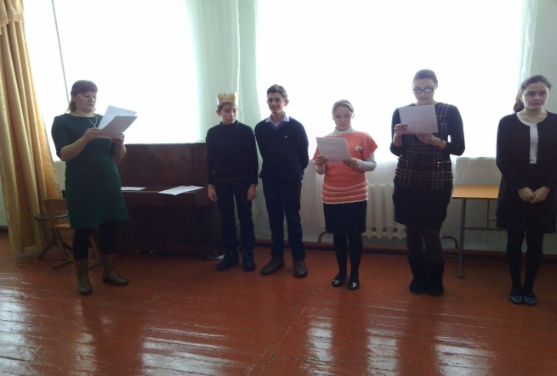          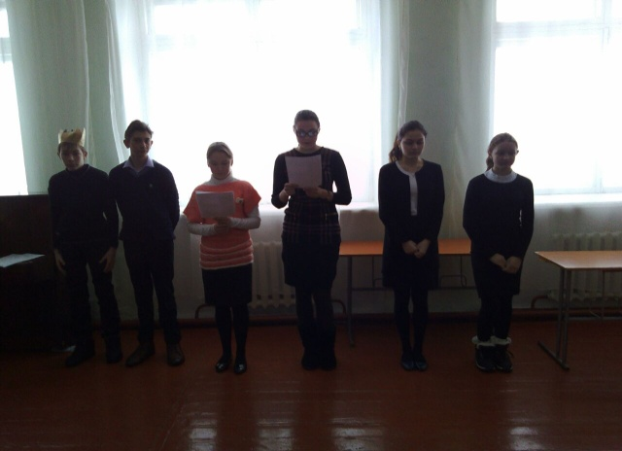

Ежедневно, утром, после зарядки учащиеся исполняли песни «Дорогою добра», «Если с другом вышел в путь», «Песенка о доброте» и др.

В библиотеке школы действовала книжная выставка "Мейірім төгетін ана",  на которой ребятам был представлен материал  о деятельности С.А. Назарбаевой, продемонстрированы работы автора проекта "Самопознания". Ребята с удовольствием читали книги о Саре Алпысовне и знакомились с ее трудами. Выставку подготовила библиотекарь школы Сулейменова Д.О.

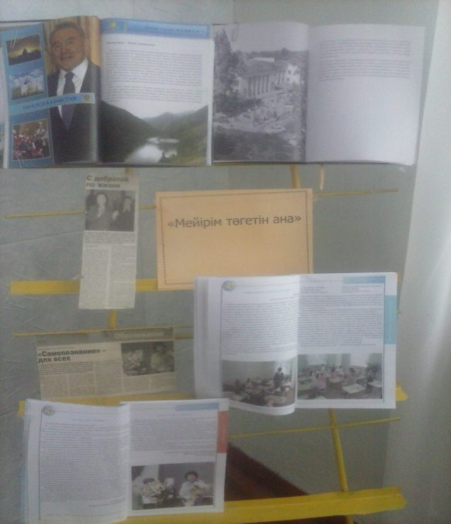

        В течение недели в школе прошли конкурсы рисунков «Вижу мир добрыми глазами» (среди уч-ся 1-4 кл), конкурсы плакатов «Доброта спасет мир». Солнечным теплом, любовью и счастьем пронизаны детские рисунки.

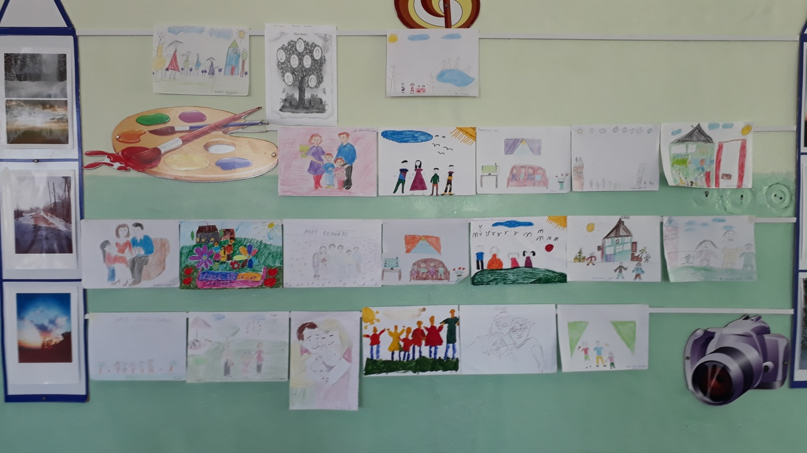

В течение  предметной недели  прошла акция «День добрых пожеланий». В рамках которой учащиеся всей школы желали друг другу добра, счастья. В акциях с удовольствием участвовали не только дети, но и взрослые, педагоги, коллектив школы.

Каждый из дней был очень насыщенным, интересным; 8 февраля декада продолжилась   просмотром видеороликов о деятельности Сары Алпысовны Назарбаевой, ее биографии и жизненном пути.

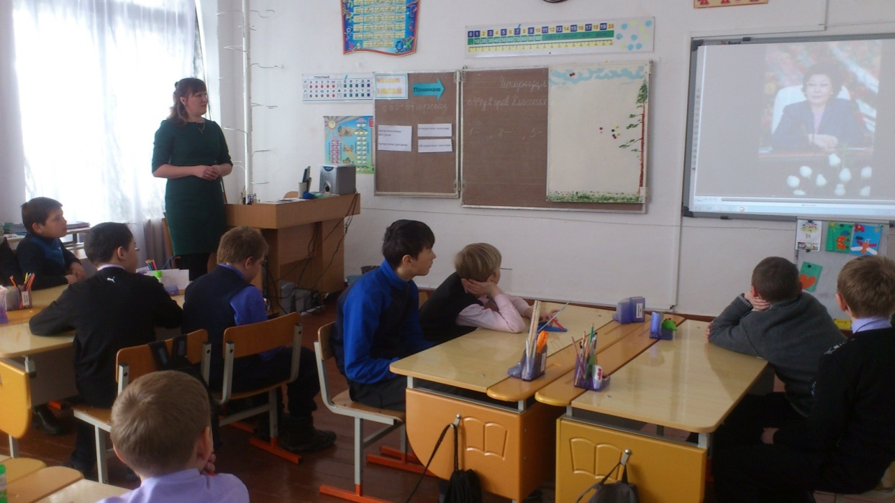

В рамках недели прошли классные часы на тему: «Доброта и милосердие в нашей жизни».

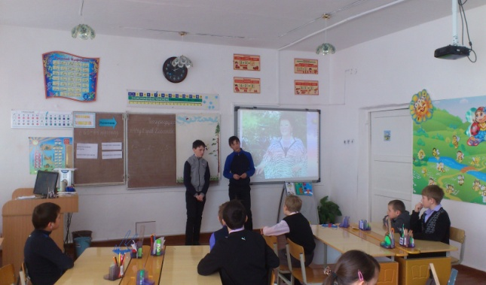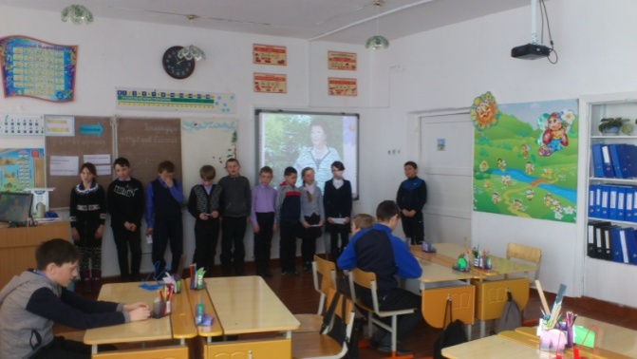

12 февраля будут подведены итоги декады «Самопознание» на линейке.

Исполнитель ______________ учитель самопознания Целковская Н.А.